 |  | R
WO/PBC/21/10
ОРИГИНАЛ: английский
ДАТА: 19 июля 2013 г.

Комитет по программе и бюджету

Двадцать первая сессия
Женева, 9–13 сентября 2013 г.

ЗАКЛЮЧИТЕЛЬНЫЙ ДОКЛАД О РЕАЛИЗАЦИИ ПРОГРАММЫ СТРАТЕГИЧЕСКОЙ ПЕРЕСТРОЙКИ ВОИС

Подготовлен Секретариатом

I. ВВЕДЕНИЕ

- В сентябре 2007 г. на тридцать четвертой сессии Генеральной ассамблеи ВОИС была утверждена рекомендация Комитета по аудиту (как он тогда назывался) о том, что Секретариату следует провести всеобъемлющую комплексную программу организационного усовершенствования в соответствии с рекомендациями и приоритетами, предложенными компанией PricewaterhouseCoopers (PwC) в Заключительном докладе о комплексной повсеместной оценке и принятыми Секретариатом в его докладе (документы WO/GA/34/16, WO/GA/34/12 иWO/AC/6/2). Реализация Программы стратегической перестройки (ПСП) была начата в 2008 г. Ее цель — помочь Организации в достижении результатов перед лицом многочисленных внешних и внутренних вызовов.
- В апреле 2010 г., мае 2011 г. и мае 2012 г. проводились брифинги для государств-членов по прогрессу в осуществлении ПСП. Кроме того, в 2011 и 2012 гг. Комитету по программе и бюджету представлялись доклады о ходе осуществления ПСП, в Ассамблеях делались устные доклады по этому вопросу. Реализация ПСП контролировалась Независимым консультативным комитетом ВОИС по надзору, которому в течение всего периода действия Программы представлялись ежеквартальные доклады о ходе ее осуществления.
- ПСП, включающая 19 инициатив, была в целом завершена в декабре 2012 г., хотя реализация некоторых инициатив продолжилась в начале 2013 г. Три инициативы будут выполняться и после марта 2013 г., в самостоятельном режиме. Более подробные сведения об этих трех инициативах (система планирования общеорганизационных ресурсов (ПОР); повышение эффективности внутренней коммуникации; укрепление системы внутреннего контроля) приведены в разделе IV настоящего документа.
- В оставшиеся месяцы 2013 г. Секретариат сконцентрируется на том, чтобы успехи, достигнутые в ходе реализации ПСП, были успешно и повсеместно встроены в работу Организации.

II. Охват ПСП

- ПСП должна была повысить оперативность и эффективность деятельности ВОИС по достижению ее девяти стратегических целей, а также укрепить потенциал Организации и сконцентрировать усилия. В ПСП входило 19 инициатив, каждая из которых способствует укреплению четырех ключевых ценностей ВОИС, а именно: ориентация на предоставление услуг; работа в качестве единого целого; подотчетность в отношении результатов и экологическая, социальная и управленческая ответственность.
- За успешную реализацию каждой инициативы отвечали Руководитель проекта и Лидер от Группы старшего управленческого звена (ГУЗ). Координировало осуществление инициатив, которые сильно отличались по широте охвата, специально созданное для этих целей Бюро управления проектом (БУП).

III. КОММУНИКАЦИИ

- Программа стратегической перестройки была нацелена на перемены. Ключевыми заинтересованными сторонами являлись государства-члены, сотрудники, клиенты и общественность в целом. Особое внимание в ходе реализации ПСП уделялось коммуникации с каждой из этих групп заинтересованных сторон. Об информировании государств-членов говорится в п. 2. Для информирования персонала проводились многочисленные общеорганизационные собрания, распространялись печатные материалы, использовались другие информационные каналы. Веб-сайт ВОИС, групповые экскурсии, пресс-релизы и презентации для различных аудиторий были направлены на то, чтобы донести до общественности информацию о работе, которая ведется в интересах повышения эффективности деятельности Организации.
- В качестве официальной публикации на эту тему можно упомянуть «дорожную карту ПСП», которая была разработана в 2010 г. и обновлена в апреле 2011 г. В 2012 г. в дополнение к «дорожной карте» была выпущена брошюра для персонала. Она активно распространялась среди сотрудников и была размещена на веб-сайте. По завершении Программы в 2013 г. была разработана и опубликована заключительная брошюра, в которой достижения ПСП были представлены в формате, подходящем для всех заинтересованных сторон.

IV. ОЦЕНКА УСПЕШНОСТИ ПСП

- ПСП была оснащена эффективными средствами контроля, надзора и оценки. Координация ПСП была поручена БУП, которое занималось выявлением случаев взаимозависимости и регулированием рисков. Ход осуществления каждой инициативы внимательно отслеживался на основе регулярных отчетов. Генеральный директор, Руководитель проекта, Лидер от Группы старшего управленческого звена (ГУЗ) и БУП периодически проводили обзор хода реализации.
Была разработана система учета результатов ПСП, которая позволяла отслеживать прогресс в легком для понимании формате с использованием четких, комплексных и эффективных показателей. Для каждого показателя были установлены амбициозные цели, это делалось сознательно с целью повышения эффективности работы Организации. Система учета результатов ПСП размещена в Интернете. На графике ниже представлена сводная информация по показателям.

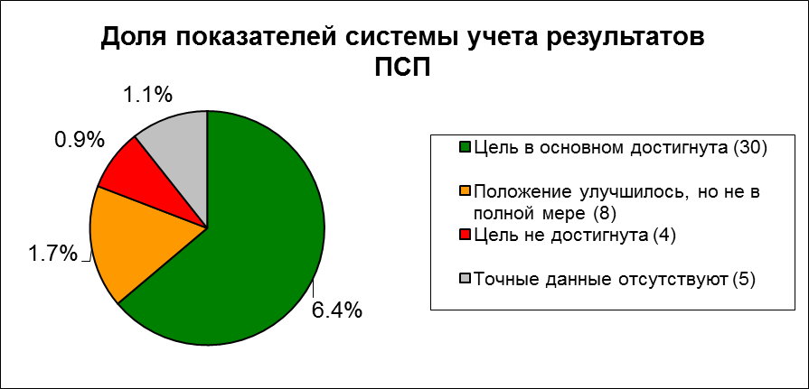
- Персоналу было предложено пройти опрос по ключевым ценностям в начале реализации ПСП в декабре 2010 г., в середине в ноябре 2011 г. и по завершении ПСП в январе 2013 г. Результаты опроса говорят о значительном улучшении по всем четырем ключевым ценностям (см. таблицу ниже); полная версия отчета размещена для государств-членов в Интернете.

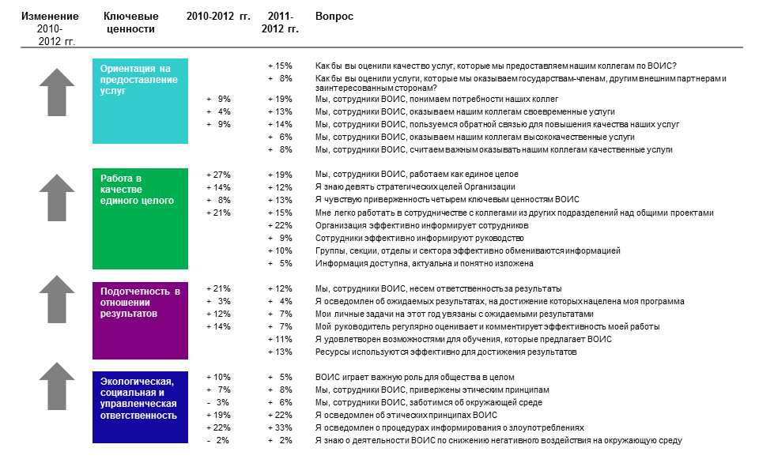

V. Ключевые достижения

- По всем 19 инициативам ПСП был достигнут существенный прогресс и конкретные результаты, которые способствовали укреплению наших ключевых ценностей. Более подробная информация размещена в опубликованной в 2013 г. брошюре «По пути преобразований».

Ориентация на предоставление услуг
- Совершенствование взаимодействия с пользователями, повышение качества обслуживания Результаты опроса о ключевых ценностях говорят о существенных переменах в том, что касается ориентированности персонала Организации на предоставление услуг. Восемьдесят шесть процентов опрошенных клиентов Мадридской и Гаагской систем сообщили, что они удовлетворены оказанными им услугами. В рамках этой инициативы в первую очередь был создан Центр обслуживания клиентов, в рамках которого были объединены несколько соответствующих отделов, что позволило сократить издержки, повысить удобство для клиентов и обеспечить единый подход к предоставлению услуг. Во-вторых, ВОИС профинансировала техническое усовершенствование системы телефонии и системы учета заявок, что позволяет одной системе надежно обслуживать многие направления работы Организации, такие как PCT и Академия ВОИС. Наконец, благодаря проведенному обучению сотрудникам стало проще отвечать на вопросы клиентов и удовлетворять их потребности. В рамках инициативы рабочим процессам было дано четкое определение. Эта инициатива была встроена в Программу 19.
- Повышение эффективности внутренней коммуникации и брендинг Ключевой целью этой инициативы было более глубокое понимание роли ВОИС в обществе. Был проведен опрос заинтересованных сторон, по результатам которого 72% респондентов оказались «знакомы» или «хорошо знакомы» с деятельностью ВОИС. Благодаря реализации этой инициативы в рамках ПСП удалось добиться ряда преимуществ. Был проведен ребрендинг Организации, разработан новый логотип, корпоративная идентичность и стратегия брендинга. Организация значительно расширила языковой охват своих публикаций: в среднем более 70% публикаций ВОИС переведены на все официальные языки ООН. Были усовершенствованы рабочие процессы, в частности, были введено требование о том, чтобы все новые публикации ВОИС проходили через Издательский совет, который удостоверяется в их своевременности, актуальности и соответствии стандартам качества. Организация провела день открытых дверей, в который штаб-квартиру посетили более 3500 местных жителей. За счет активности в трех новых социальных медиа (Twitter, Flickr и Scribd) удалось повысить нашу значимость в социальных сетях более чем на 60%. Контент веб-сайта был реорганизован в целях более рациональной подачи, была разработана ориентированная на пользователя стратегия, в соответствии с которой в 2013 г. начнет работу полностью переработанный веб-сайт ВОИС. Эта инициатива была встроена в Программу 19.
- Привлечение клиентов Конечной целью этой инициативы было понять, каким образом можно расширить «долю рынка» ВОИС за счет более эффективного продвижения предоставляемых Организацией платных услуг (PCT, Мадридская и Гаагская системы, Центр по арбитражу и посредничеству) и соответствующего ценообразования. В рамках инициативы был проведен предварительный, но весьма полезный, анализ маркетинга и ценообразования; Организация получила более полное представление о мнениях и предпочтениях пользователей услуг ВОИС. Было проведено независимое исследование по маркетингу и ценообразованию с целью понять, как лучше продвигать и устанавливать цены на услуги ВОИС, связанные с подачей и обработкой международных патентных заявок, международной регистрацией знаков, международной регистрацией промышленных образцов, а также услуги по арбитражу и посредничеству в спорах, касающихся интеллектуальной собственности, с тем чтобы содействовать их более широкому использованию. Одним из результатов проекта стало более тесное взаимодействие между службами ВОИС. Эта инициатива была встроена в программы 5, 6, 7 и 31.
- Обеспечение бесперебойной работы Проведенная оценка последствий для деятельности (ОПД) позволила лучше понять ключевые процессы ВОИС и подготовить фундамент для разработки других тематических планов, в частности плана обеспечения бесперебойности работы ИТ-служб. Благодаря разъяснительной работе среди персонала Организации удалось повысить осведомленность сотрудников в вопросах, связанных с обеспечением бесперебойности деятельности. В результате этих мер удалось повысить готовность ВОИС к возможным сбоям в работе и снизить их вероятность, в частности за счет четко сформулированных процессов в Стратегии обеспечения бесперебойности деятельности и Плане кризисного реагирования. Идет процесс встраивания этой инициативы в программу «Исполнительное руководство» и Сектор административного управления.
Работа в качестве единого целого
- Внедрение системы планирования общеорганизационных ресурсов (ПОР) Компонент проекта ПОР, связанный с ПСП, был в основном ориентирован на этап планирования. Система ПОР объединяет в рамках одного решения множество разрозненных систем. К концу 2013 г. будут полностью интегрированы системы двухлетнего планирования, планирования работы на год и управления финансовыми и кадровыми ресурсами. Система AIMS Evolution позволит представить базовые административные данные в «умном» формате. Программа и бюджет на 2014–2015 гг. разрабатывались в масштабе всей Организации с применением нового модуля «Управление общеорганизационной деятельностью» (УОД) системы ПОР. Эта технология позволила ВОИС модернизировать процессы планирования: теперь планы работы на год привязаны к двухлетним планам. Модуль УОД был доработан: появилась возможность постранового представления рабочих планов и оценки фактического освоения ресурсов на основе результатов и показателей; процесс усовершенствования будет продолжен. Модули PeopleSoft системы планирования общеорганизационных ресурсов были обновлены до последней версии с тем, чтобы воспользоваться преимуществами новых функций, повысить единообразие и заложить фундамент для интеграции с будущими модулями по кадрам и начислению заработной платы. Доработка главной программы УЛР и начисления заработной платы на основе PeopleSoft начнется в октябре 2013 г. Она нацелена на обеспечение более эффективной интеграции с финансовой системой, доведение числа хранилищ данных до рационального уровня, а также на создание условий для внедрения в будущем дополнительных функций, которые позволят повысить эффективность работы, уровень обслуживания и качество отчетности. Была проведена работа по проектированию интеграции систем ВОИС, связанных с планированием и управлением финансовыми и людскими ресурсами. Реализация портфеля проектов ПОР финансируется из резервных средств и протекает в соответствии с мандатом и установленными сроками.
- Совершенствование системы информационно-коммуникационных технологий (ИКТ) Партнеры ВОИС продолжают пользоваться преимуществами модернизированной системы ИКТ. Усовершенствования в этой сфере в основном касаются трех направлений: руководство; управление проектами; конфиденциальность и контроль над информацией. Возобновление работы Комиссии по ИКТ под председательством Генерального директора способствовало принятию решений в области ИКТ на основе комплексного и учитывающего все направления деятельности подхода. Был разработан проект стратегии в области ИКТ. В настоящее время Комиссия по ИКТ изучает его на предмет соответствия потребностям в области ИКТ, имеющим принципиальное значение для деятельности Организации. В целях обеспечения единообразия и упрощения учета работы по проектам была внедрена система регистрации проектов. Для закрепления методов управления проектами 84 сотрудника прошли обучение по подходу к управлению проектами под названием PRINCE2. Особенно заметны были результаты в области конфиденциальности и контроля над информацией: ожидания персонала меняются в связи с тем, что механизмы контроля над информацией становятся более явно выраженными и появляется возможность осуществлять такой контроль в практическом плане на основе утвержденной политики контроля над информацией. В результате проведенной кампании повышения осведомленности в области информационной безопасности была повышена информированность и обеспечено более серьезное отношение персонала к внешним угрозам для безопасности. Вся деятельность в рамках этой инициативы встроена в программу 25.
- Пересмотр нормативных рамок управления людскими ресурсами Положения и правила о персонале ВОИС (ППП) подверглись комплексному пересмотру в целях обеспечения соответствия стандартам Комиссии по международной гражданской службе (КМГС). В результате пересмотра ППП были улучшены условия для временного персонала, в частности, временный персонал категории специалистов начал получать компенсацию в соответствии со шкалой окладов КМГС, был продлен отпуск для матерей и отцов, предусмотрено пенсионное обеспечение. Пересмотренные ППП были утверждены государствами-членами в 2012 г. и вступили в силу в январе 2013 г. (за исключением двух глав, относящихся к последующей деятельности). Новая система контрактов была утверждена государствами-членами, а соответствующая нормативная база была поэтапно введена в январе 2012 г. Также существенному пересмотру подвергся свод ведомственных инструкций: с января 2013 г. действуют их новые версии, соответствующие пересмотренным ППП. Пересмотренные ППП относительно отборочных комиссий были утверждены государствами-членами в сентябре 2011 г. и вступили в силу в январе 2012 г. Внедрение системы электронного набора персонала позволило сократить среднегодовые сроки набора с 30 недель в 2011 г. до 16,5 недель в 2012 г. Пересмотренные ППП относительно реклассификации и усовершенствованный в целях повышения эффективности состав Комитета по классификации были утверждены государствами-членами в сентябре 2012 г. и вступили в силу в январе 2013 г., что помогло устранить отставание в реклассификации. Последние две главы ППП, как ожидается, будут пересмотрены в 2013 г.; данная инициатива полностью встроена в программу 23.
- Повышение эффективности внутренней коммуникации Инициатива по повышению эффективности коммуникации внутри Организации продвинулась далеко вперед. В 2011 г. около 140 сотрудников приняли участие в серии семинаров по разработке рекомендаций в отношении внутренней коммуникации. Генеральный директор утвердил пакет из 14 различных рекомендаций и проектов, предложенных сотрудниками в целях повышения эффективности внутренней коммуникации в предстоящие годы, реализация которых продолжится и после завершения ПСП. Были успешно выполнены следующие рекомендации: ежемесячная неофициальная программа «Что нового» завоевала популярность; Сектор административного управления организовал во всех секторах «вопросы и ответы»; по отдельным кадровым вопросам (обучение персонала, реформа контрактов, изменение организации служебной деятельности) были проведены и сочтены полезными тематические брифинги; большое число сотрудников приняло участие в брифингах для персонала, организованных Межправительственным комитетом по интеллектуальной собственности, генетическим ресурсам, традиционным знаниям и фольклору (МКГР); для новых сотрудников были разработаны учебные модули по административным процедурам. Был реализован ряд «предложений с быстрой отдачей», в том числе по использованию фотографий сотрудников на циркулярах о кадровых перестановках, представлению новых сотрудников на общих собраниях, начале программы «Чай с Генеральным директором» и публикации повестки дня общих собраний. Инициатива по внутренней коммуникации получила положительные отзывы в ответах на опрос по ключевым ценностям. С начала реализации этой инициативы ее охват существенно расширился и теперь, как ожидается, ее осуществление продолжится в течение еще двух лет, в рамках программы 19.
- Реорганизация работы внешних бюро в соответствии со стратегическими целями В рамках данной инициативы ВОИС начала предоставлять услуги клиентам в круглосуточном режиме, используя внешние бюро для реагирования на обращения, поступающие после окончания рабочего дня в Женеве. При разработке предложения по расширению географического охвата ВОИС в рамках двухлетнего планирования были использованы принципы, сформированные в ходе консультаций с государствами-членами по вопросу о подходе к деятельности внешних бюро.
- Развитие культуры работы в качестве единого целого Эта инициатива была ориентирована на укрепление духа работы в качестве единого целого и охватывала ряд существующих проектов («целевые проекты») с целью улучшения «горизонтального» сотрудничества; инициатива ПСП по укреплению внутренней коммуникации способствовала формированию среды, более точно соответствующей целям этой инициативы. Среди других целевых проектов можно отметить внедрение новых технологий перевода и осуществление инициативы ПОР. Кроме того, в перечень целевых проектов было добавлено планирование дипломатической конференции в Пекине; принцип работы в качестве единого целого был в полной мере реализован в работе группы высокого уровня под руководством Лидера от ГУЗ. Общим результатом этой инициативы стало повышение ориентированности Организации на реализацию проектов и развитие культуры работы в качестве единого целого, что отражено в ответах сотрудников на опрос по ключевым ценностям.
Подотчетность в отношении результатов
- Разработка Среднесрочного стратегического плана (СССП) Разработка Среднесрочного стратегического плана (СССП), опирающегося на девять стратегических целей Организации, была завершена в 2010 г. Подготовка и осуществление программы и бюджета на 2012–2013 гг., как и подготовка программы и бюджета на 2014–2015 гг. велись с учетом СССП и указаний государств-членов.
- Разработка организационной концепции ВОИС Эта инициатива была призвана обеспечить наличие у структурных подразделений достаточных ресурсов для эффективной работы. В результате ее осуществления удалось повысить эффективность использования людских ресурсов, в том числе за счет четкого определения должностных обязанностей, отношений между руководством и подчиненными и распределения рабочей нагрузки. Формирование организационной концепции — непрерывная работа по пересмотру и уточнению как организационной структуры Организации, так и должностных обязанностей сотрудников. Она ведется в рамках планирования на год и на двухлетние периоды и нацелена на удовлетворение меняющихся потребностей. К основным достижениям можно отнести проведенное в 2009 г. разделение оргструктуры на семь секторов, что позволило более эффективно сгруппировать взаимосвязанные функции и обеспечить соответствие стратегическим целям ВОИС. Последующая работа по каждому подразделению была направлена на повышение эффективности их деятельности путем оптимизации структуры и обеспечения ресурсами. Кроме того, был разработан новый, улучшенный процесс классификации должностей и подготовлен доклад ОУЛР, посвященный кадровым вопросам и организационной концепции, который ляжет в основу новой стратегии в области людских ресурсов. Вся деятельность в рамках этой инициативы встроена в программу 23.
- Управление, ориентированное на конкретные результаты (УКР) Была разработана комплексная и простая для понимания система управления, ориентированного на конкретные результаты, призванная обеспечить бюджетирование и освоение ресурсов в соответствии с целями и приоритетами Организации. Эффективность работы Организации регулярно измеряется и анализируется с использованием показателей, целей и ориентиров. В качестве контекста для постановки индивидуальных профориентиров используются ожидаемые результаты. Было повышено качество координации усилий в рамках Организации за счет внедрения системы мониторинга и оценки, позволяющей отображать направления деятельности в разбивке по странам. Появилась возможность вести более конструктивный, ориентированный на результаты диалог по вопросам эффективности как внутри Организации, между персоналом и руководством, так и с внешними партнерами и государствами-членами. Эта инициатива осуществлялась в тесном взаимодействии с инициативой ПОР по разработке инструментов и систем, обеспечивающих процесс двухлетнего планирования и планирования деятельности. В рамках программы 22 был обеспечен всесторонний учет принципов УКР в масштабе всей Организации. Работа по этой программе продолжится на основе четких и ориентированных на результат планов в целях совершенствования инструментов контроля реализации, оценки и отчетности.
- Система управления служебной деятельностью и повышения квалификации (PMSDS) С помощью PMSDS и в соответствии с принципами управления, ориентированного на конкретные результаты, сотрудники и их руководители ежегодно совместно устанавливают индивидуальные профориентиры и рабочие планы, напрямую увязанные с общеорганизационными ожидаемыми результатами, которые в свою очередь способствуют достижению стратегических целей, предусмотренных в PMSDS. В конце года эффективность деятельности сотрудников оценивается исходя из их индивидуальных планов. Эти меры позволили повысить осведомленность сотрудников ВОИС в отношении ожидаемых результатов по их программам (91%); значительное большинство сотрудников (89%) считают, что их индивидуальные профориентиры способствуют достижению этих результатов. Имея возможность получать из системы информацию о потребностях сотрудников в области обучения, Секретариат применяет более системный и экономичный подход к определению приоритетов в этой области и предоставлению соответствующих учебных курсов для сотрудников в масштабе всей Организации. Данная инициатива стимулировала непрерывный диалог по вопросам эффективности между сотрудниками и руководством, о чем можно судить по возросшей доле сотрудников, сообщивших о наличии регулярных комментариев от руководителей в отношении эффективности их работы (2010 г.: 58%, 2012 г.: 72%). В рамках программы 23 был обеспечен всесторонний учет принципов повышения эффективности работы персонала в масштабе всей Организации.
- Укрепление систем регулирования рисков и внутреннего контроля Деятельность по регулированию рисков получила в ВОИС официальный статус. Этот аспект учитывается при обсуждении важных вопросов между государствами-членами и Секретариатом, Независимым консультативным комитетом по надзору (НККН) и Отделом внутреннего аудита и надзора. Прошедшие обучение сотрудники более активно и системно выявляют риски в отношении достижения общеорганизационных ожидаемых результатов. Политика в отношении рисков и новые процессы обеспечивают учет мероприятий по оценке рисков при планировании работы на год и двухлетнем планировании. Разработанная «дорожная карта» по рискам предусматривает переход к регулированию рисков в масштабе всей Организации в будущем. Кроме того, эта инициатива нацелена на укрепление системы внутреннего контроля, в частности, в свете меняющихся рабочих процессов и нового функционала системы ПОР. Аспекты, связанные с регулированием рисков, учитываются в деятельности всей Организации. Ожидается, что реализация данной инициативы будет завершена до конца 2013 г. в рамках программы 22.
- Повышение эффективности управления финансовыми ресурсами Проект был нацелен на повышение эффективности управления финансовыми ресурсами на основе трех ключевых направлений деятельности: разработка финансовых элементов благоприятной нормативной базы ВОИС; повышение эффективности управления поступлениями на основе четких процессов получения и учета доходов; повышение эффективности управления расходами на основе развития культуры ответственного расходования средств и ответственности за достижение результатов за счет предусмотренных бюджетом ресурсов. Было проведено исследование, позволяющее использовать экономические прогнозы для расчета прибыли от предоставления услуг и объема расходов, что позволило углубить понимание аспектов, связанных с прогнозированием. При разработке программы и бюджета на 2012–2013 гг. были приняты во внимание инвестиционная политика, рамки капитального планирования и управления и меры по снижению издержек, что позволило повысить эффективность управления финансовыми ресурсами. Аспекты, связанные с повышением эффективности управления финансовыми ресурсами, учитываются в деятельности Секретариата в рамках программы 22.
Экологическая, социальная и управленческая ответственность
- Внедрение комплексной системы этики и добросовестности С 2010 г. работает Бюро по вопросам этики, назначен Старший сотрудник по вопросам этики. Благодаря внедрению политики защиты «осведомителей», предусматривающей ограждение от преследований сотрудников ВОИС, ответственно сообщивших о возможном злоупотреблении или участвующих в надзорных мероприятиях, Организация получила возможность более эффективно бороться с нерациональным использованием ресурсов и другими злоупотреблениями. После широких консультаций с сотрудниками был принят Этический кодекс. В рамках данной инициативы более 99% сотрудников прошли обязательный интерактивный курс по этике, рассчитанный на половину рабочего дня. Сотрудники высоко оценили качество курса: по результатам опроса по этике более 82% респондентов сообщили, что благодаря ему они стали лучше разбираться в этических вопросах. В целом можно констатировать рост числа сотрудников ВОИС, имеющих представление о принципах профессиональной этики (2010 г.: 77%, 2012 г.: 96% (опрос по ключевым ценностям), а также совершенствование навыков, позволяющих делать правильный выбор в условиях этической дилеммы (84% прошедших опрос по этике сообщили, что теперь они лучше справятся с этой задачей). Преимущества этой инициативы встроены в работу всей ВОИС, ее координация осуществляется в рамках программы 21.
- Сокращение негативного воздействия ВОИС на окружающую среду Информационная работа среди персонала и поощрения привели к тому, что сотрудники стали чаще пользоваться альтернативными видами транспорта, чтобы добираться до работы: например, в результате проведения месячника «На работу на велосипеде» более 100 сотрудников начали добираться до работы на велосипеде либо испытали для этих целей электровелосипед. Инициатива «Проездной» позволила «пересадить» более 200 сотрудников на общественный транспорт. При строительстве нового административного здания и конференц-зала был сделан особый упор на охрану окружающей среды, в частности, для охлаждения помещений используется озерная вода и естественная вентиляция. Служба обслуживания конференций начала применять систему электронного распространения официальных документов для делегатов, принимающих участие в работе Ассамблей ВОИС. При этом распечатанные материалы предоставляются не автоматически, а по запросу. Результаты этой инициативы встроены в программы 24 и 29.
- Улучшение доступа к территории и услугам ВОИС для инвалидов Архитектор с соответствующей специализацией провел первое обследование территории ВОИС на предмет физической доступности в 2012 г., а в январе 2013 г. был подготовлен окончательный отчет на эту тему. На основе полученной информации будут приниматься решения в отношении последующей практической работы над улучшением доступа на ближайшие пять лет, смет расходов и предложений о финансировании. Приняты меры для адаптации веб-сайта ВОИС для инвалидов. Результаты этой инициативы встроены в программы 24 и 29.

VI. ОБЗОР РЕСУРСОВ ПСП

- Общий объем ресурсов, необходимых для реализации ПСП, складывается из (i) времени, затраченного сотрудниками ВОИС на деятельность и инициативы, связанные с СПС, и (ii) финансовых ресурсов, необходимых для оплаты услуг, закупки систем и привлечения временного персонала для отдельных инициатив.
- Что касается первой категории ресурсов, то время, затрачиваемое сотрудниками ВОИС, расходовалось в рамках исполнения ими повседневных обязанностей в Организации. Таким образом, эта работа учтена в программе и бюджете и рабочих планах.
- Что касается второй категории ресурсов, то на двухлетний период 2010–2011 гг. было заложено примерно 1,55 млн. шв. франков, из которых фактически было потрачено 1,42 млн. шв. франков.
- На двухлетний период 2012–2013 гг. по второй категории ресурсов для инициатив ПСП заложен 1 млн. шв. франков. Ожидается, что эти средства будут полностью освоены.

- Комитету по программе и бюджету предлагается принять содержимое настоящего документа к сведению.

[Конец документа]

